100 лет окончания Первой мировой войны (11.11.2018г.)
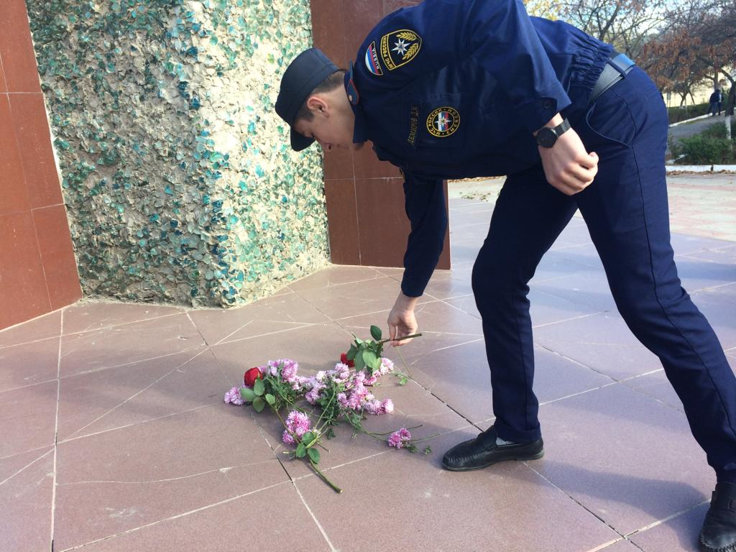
В 1914 году началось масштабное противостояние Тройственного союза и Антанты. Германская, Австро-Венгерская и Османская империи объединились против Великой Британии, России и Франции. Четыре года и три месяца длилось противостояние и лилась кровь. Добиться капитуляции Германии удалось благодаря большому количеству стран, которые приняли сторону Антанты. Итогом стало подписание Компьенского примирения в одноименном лесу 11 ноября 1918 года. В память об этих событиях учрежден праздник.
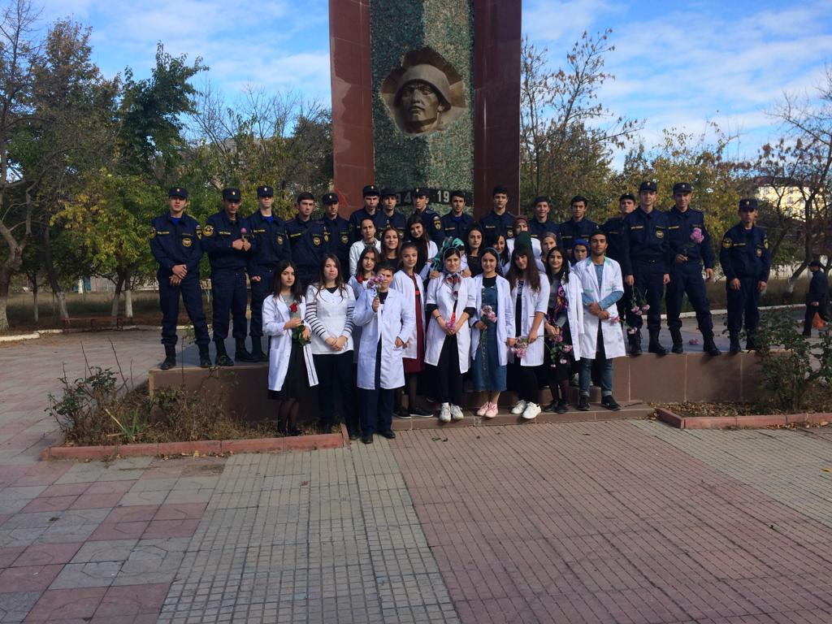
После окончания Первой мировой войны прекратили свое существование Германская, Российская, Австро-Венгерская и Османская империи. Турция и Болгария лишились значительной части своих территорий. В войне погибло 10 миллионов человек, 20 миллионов было ранено. По завершении столкновения империй политическая карта мира кардинально изменилась.
11 ноября 2018 года в Молодежном центре колледжа решили отметить 100 летие окончания I мировой войны.
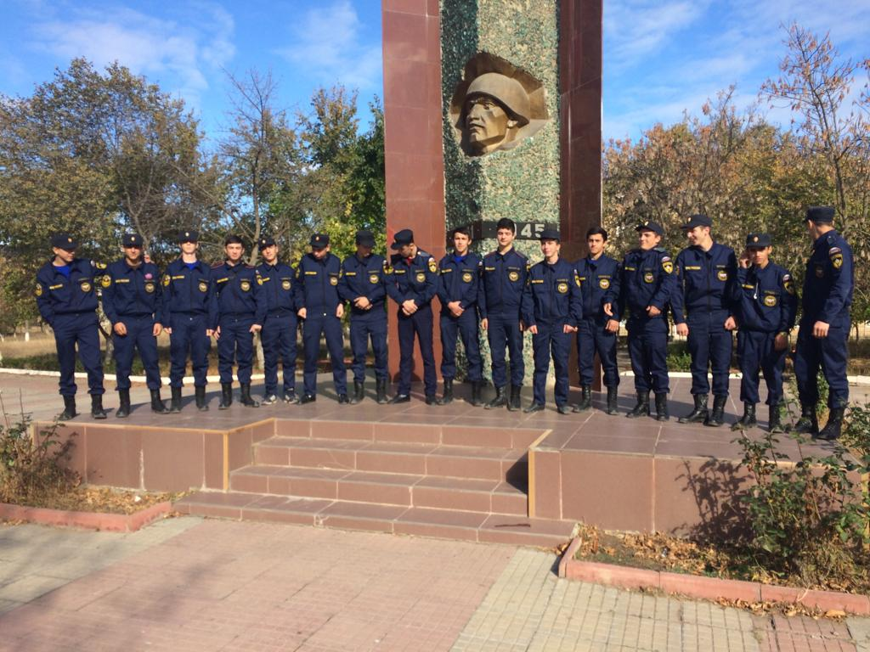
Студенты 61 группы (по профессии «Младшая медсестра») и 53 группа (по специальности «Пожарная безопасность»), учитывая, что город Дагестанские Огни возник после 1мировой войны, решили почтить память погибших в период 2ой мировой войны и возложить цветы к памятнику-обелиску и вечному огню, посвященный огнинцам, погибшим в боях Вов.

